INÍCIO:

CIÊNCIAS: SERES VIVOS
VOCÊ JÁ PAROU PARA PENSAR NA QUANTIDADE E DIVERSIDADE DE SERES VIVOS QUE EXISTEM NA NATUREZA?

JÉSSICA

CIRCULE OS SERES VIVOS QUE VOCÊ CONSEGUE ENCONTRAR NESSA IMAGEM.

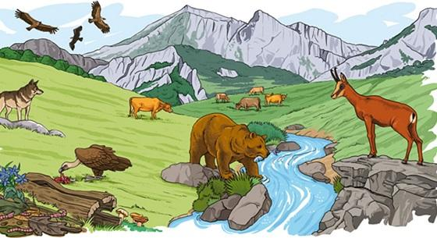
EXPLIQUE COM SUAS PALAVRAS O QUE É UM SER VIVO.
-----------------------------------------------------------------------------------------------------------------------------------------------------------------------------------------------------------------------------------------------------------------------------------
VAMOS COMPARAR UM SER VIVO DE UM COMPONENTE NÃO VIVO.
PARA ISSO VOCÊ VAI PRECISAR DE:
- UMA PEDRA PEQUENA;
- TRÊS SEMENTES DE FEIJÃO;
- DOIS COPINHOS PLÁSTICOS OU DOIS VASOS;
- TERRA;
- ÁGUA;
COMO FAZER:
1º NUMERE OS COPOS OU VASOS (1 E 2)
COLOQUE UM POUCO DE TERRA EM CADA UM DELES.

2º EM SEGUIDA, PONHA UM POUCO DE ÁGUA SOBRE A TERRA. NÃO PRECISA ENCHARCAR.

3º NO POTE OU VASO 1, COLOQUE A PEDRA. NO POTE OU VASO 2, COLOQUE AS SEMENTES DE FEIJÃO E CUBRA AS SEMENTES COM UM POUCO DE TERRA.

4º OBSERVE DURANTE 7 DIAS.

DESENHE O QUE VOCÊ ACHA QUE VAI ACONTECER COM A PEDRA E AS SEMENTES APÓS 7 DIAS.
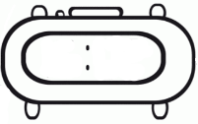

TÉRMINO:

